计算机科学与工程学院实验报告（首页）

|  |  |  |  |  |  |  |  |  |
| --- | --- | --- | --- | --- | --- | --- | --- | --- |
| **课程名称** | | **计算机网络** | | | **班级** | **17软2** | | |
| **实验名称** | | **实验7 华为OSPF路由协议实验** | | | **指导教师** | | **李慧** | |
| **姓名** | **陈庆辉** | | **学号** | **1714080902201** | **日期** | **2020年5月11日** | |
|  |  | |  | |  |  | | |

**一、实验目的**

1、理解 OSPF 路由协议的基本理论；

2、掌握 OSPF 路由表的更新规则；

3、掌握 OSPF 动态路由的配置方法；

4、理解链路状态路由协议的工作过程及 OSPF 区域的意义；

**二、实验设备与环境**

**实验设备：.eNSP模拟器**

**实验环境：.AR201路由器3台、直通网线2根**

**三、实验步骤及运行结果**

**实验拓扑图：**

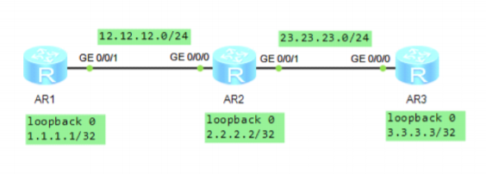

**1. 实验步骤**

（1）按拓扑图中标出的 ip 地址配置好各路由器的接口

（2）在各路由器上配置 ospf 路由协议,其中 router id 分别为 1.1.1.1、2.2.2.2、3.3.3.3，所有接口均在同一区域内；

（3）查看路由表并分析

<R2> display ospf routing

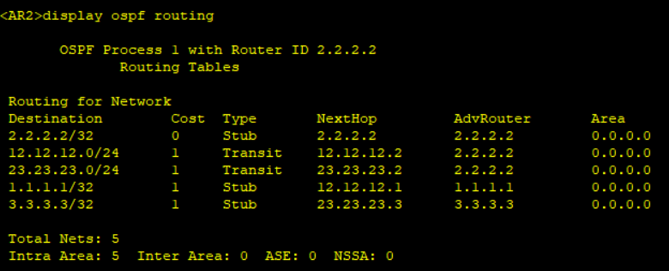

**分析：**可以看到三台路由器配置了同一区域后，AR2上得到了最终的路由表，并且是基于SPF树计算去往每个网络的最短路径。

（4）查看邻居表并分析

<R2> display ospf peer

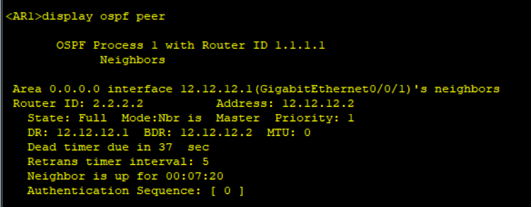

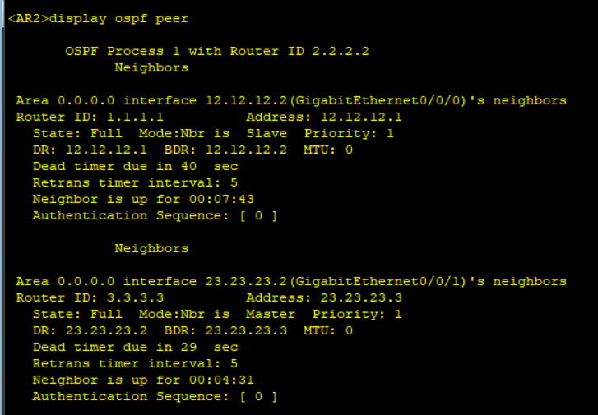

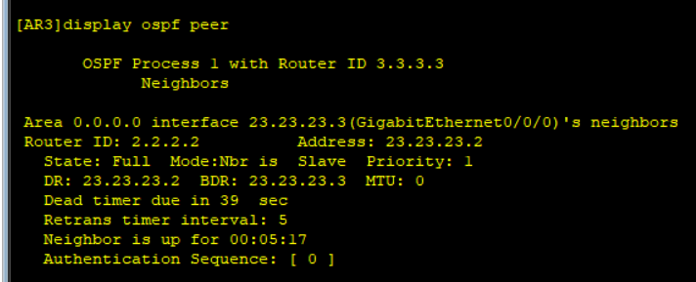

**分析：**可以看到选举了DR和BDR后，所有DROther路由器只需要和DR以及BDR建立邻接关系即可；另外DR和BDR的选举是基于接口的。比如一台路由器的某个接口可能在那个网段是DR，但另外一个接口在另外一个网段却是BDR或者DROther，这都是有可能的。

（4）测试网络连通性

<R1>ping 3.3.3.3

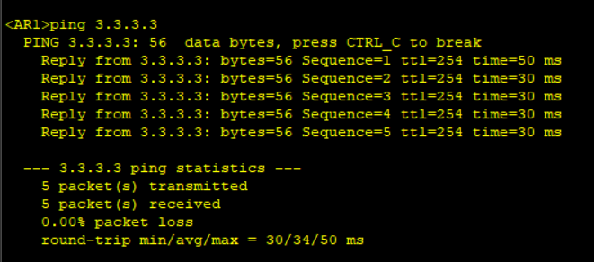

**2.运行结果**

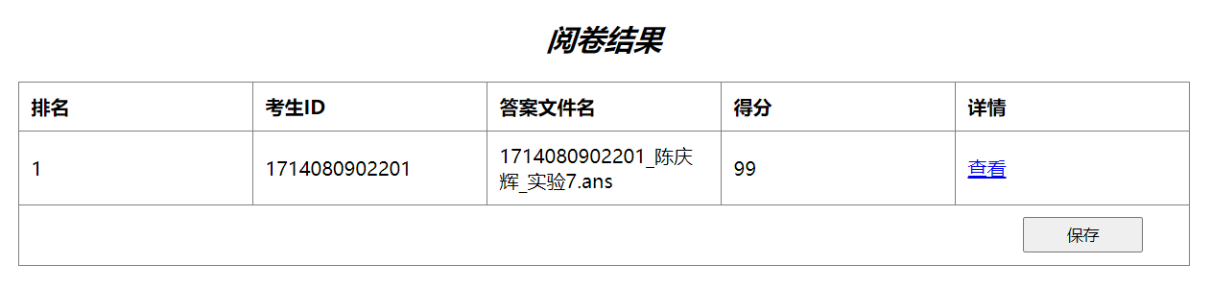

**四、结论与体会**

使用OSPF路由协议的路由器通过LSA的交换，最后独立的计算出到每个网络的最短路径，相对距离矢量路由具有更强的全局观；收到邻居的LSA后立即泛洪，并且本路由再执行SPF算法，比距离矢量路由有更高的收敛速度；当检测到拓扑发生变化时立即发送更新；多区域设计，可以将一些问题限制在较小的区域中。